Tradition der Messermacherei
Die Tradition des Messemacherhandwerks in Steinbach geht zurück bis in das frühe 14. Jahrhundert.
Erstmalig urkundlich erwähnt im Jahre 1330 wurde hier neben der Eisenerzgewinnung auch die Weiterverarbeitung des Eisens durch das Schmiedehandwerk betrieben.
In einem Erbzinsregister aus dieser Zeit ist zu lesen ,dorff, do die smyde wonen’. (...Dorf wo die Schmiede wohnen)
Das Eisenerz (oder Eisenstein) als Rohstoff wurde direkt hier in der Gegend im Tagebau gewonnen.
Die Verarbeitung des Roheisens begann mit seiner Ausschmelzung. Das meist auf den Höhen gegrabene Erz wurde zu Tal gebracht und in sogenannten „Rennfeuern“ ausgeschmolzen. Darunter verstand man kleine Öfen oder Herde mit einer Tiefe von
1 ½ Schuh (46cm) und einem Durchmesser von 3 Schuh (91cm), in denen das Erz mit Holzkohle erhitzt und die Temperaturen unter Einsatz zweier Blasebälgern bis zum Schmelzpunkt erhöht wurde.
Die entstandene Schlacke schöpfte man ab und die übrig gebliebenen Eisenballen wurden per Hand zu Eisenstäben be- und weiterverarbeitet.
Mit Wasserkraft wurde das Rohmaterial in Werkstätten von schweren Hämmern (Eisen- oder Zainhämmer) zu sogenannten „Zainen“ (Eisenstangen von rechteckigem Querschnitt) ausgeschmiedet . Der erste urkundlich erwähnte Eisenhammer unserer Gegend war der zu Lauderbach, der bereits 1348 erwähnt wurde. Etwa zur gleichen Zeit wurden auch um Ruhla und Steinbach die ersten Eisenhämmer eingesetzt.
Am nördlichen Ende des Ortsauganges von Steinbach in Richtung Rennsteig findet der interessierte Wanderer ein enges teils steilwandiges Tal, das ein eher kleiner Bachlauf bis zu 200 Meter tief in das Gebirgsmassiv eingeschnitten hat. Das ist der Steinbach, Namensgeber unseres Ortes, dessen Quelle am oberen Teil des Tals zu finden ist.
Durch die Lage des Tals, den Wasserlauf des Steinbachs und das Gefälle hin zum Ort kam man schnell darauf die Wasserkraft zu nutzen. Es entstanden so genannte Schleifkoten in denen über Jahrhunderte mit der Kraft des Gebirgsbaches über Schaufelräder und Schleifsteine die Rohlinge von Messern bearbeitet wurden. Der Name Schleifkote ist eine sprachliche Ableitung der Schleifkate oder Schleifhütte und ist der Grund, warum man dieses Tal den „Schleifkotengrund“ nennt. Im unteren Teil des Tals sind heute noch Reste einer solchen Schleifkate erhalten. Deutlich erkennt man das gewaltige Radlager, in dem die Wellen der riesigen Schaufelräder lagen.

Die Schleifkaten zu Steinbach

Schleifkotengrund
Der Durchmesser der Wasserräder einer Schleifkate betrug zwischen 4 und 8 Meter und hatten eine Leistung von 6 bis 11 PS.
Der Schleifkotengrund mit seinen sieben Schleifkoten war seit dem Mittelalter ein Zentrum der Messerbearbeitung.
Steinbacher Luthermesser im Onlineshop
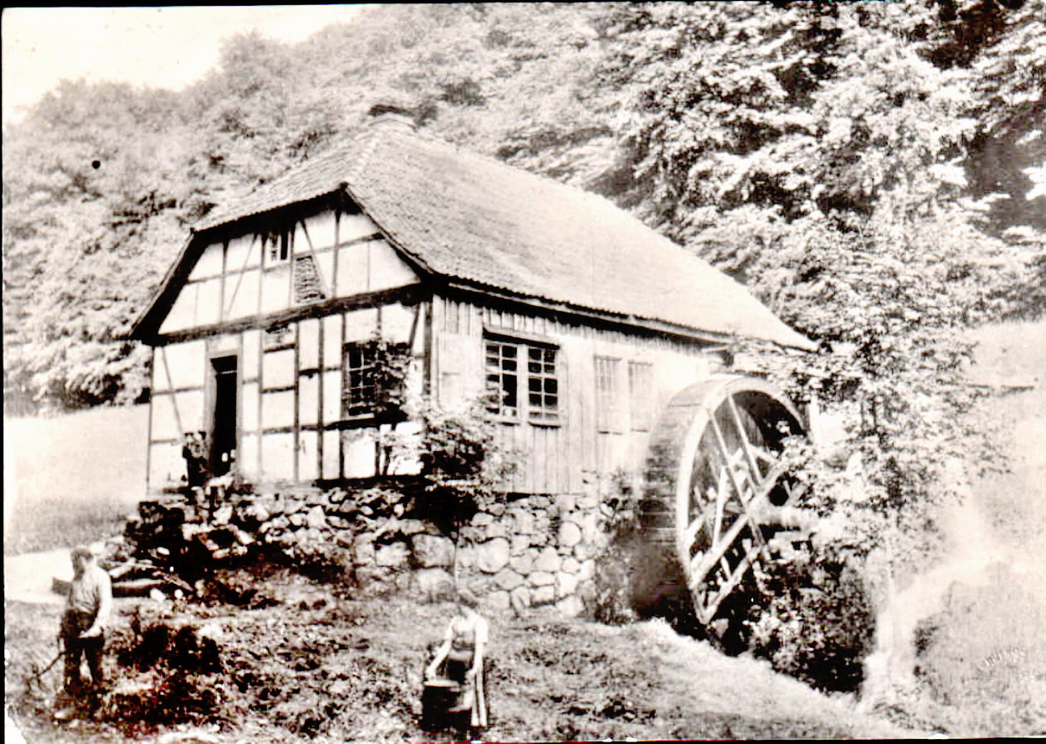
Die einzelnen Handwerksfamilien unterstellten sich zur Wahrung Ihrer gemeinsamen Interessen der 1634 in Steinbach gegründeten Innung der Messerschmiede. Da im Ort nicht nur die Messerohlinge hergestellt wurden sondern auch beschalt (mit Griffen versehen) und geschliffen wurden, erhielten 1647 die Beschaler und 1697 auch die Messerschleifer ihre eigene Innung.
Die Zunft- bzw. Innungsregeln sahen als zulässige Tagesleistung eines Meisters 25 Stück „lange Messer“ und 50 Stück „Taschenmesser mit Stielen“ vor.
Hauptsächlich wurden Eß- und landwirtschaftliche Gebrauchsmesser für die regionalen Märkte Mitteldeutschlands produziert deren Vertrieb durch auswärtige Kaufleute aus Schmalkalden übernommen wurde. Die Steinbacher Handwerksfamilien überbrachten jeweils an den Samstagen die Wochenproduktion in Tragekörben und Schubkarren den Kaufleuten in der Umgebung. Das bedeutete für die Messermacher jeweils eine Tagesreise.
Im Gegensatz zu den benachbarten Konkurrenzorten Ruhla und Schmalkalden gelang es den Bewohnern des eher abgeschiedenen Steinbach, durch das keine Durchgangsstraße führte, das Schneidwarengewerbe auch über die kommenden Jahrhunderte weiterzuführen.
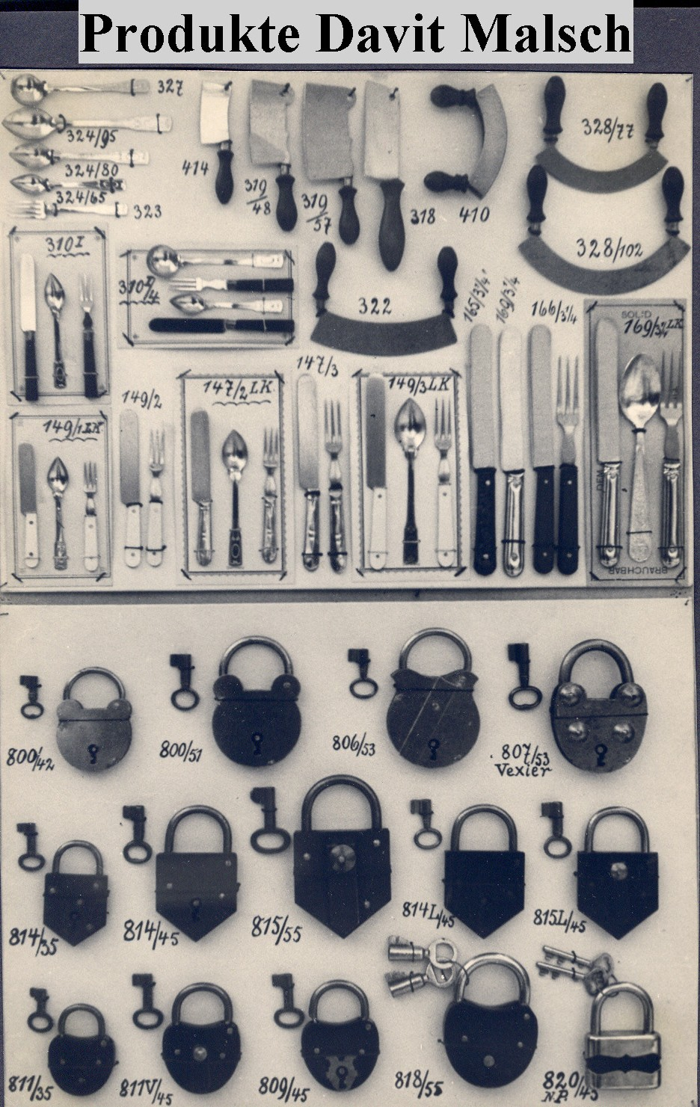

Industriealisierung & Neuzeit

Untergang und Neuanfang
Mit Beginn der Industrialisierung in den Produktionszentren des späteren Deutschen Reiches und dem Niedergang der Eisenverhüttung im Thüringer Wald gerät das Steinbacher Messerhandwerk in eine schwere Krise.
Gegen Ende des 19. Jahrhunderts geht die Anzahl der Messermacher rapide zurück. Im Jahre 1878 waren von ehemals 136 lediglich noch 66 Meister übrig.
Anfang 1920 waren es noch 13 Schneidwarenbetriebe von Steinbach, Schweina und dem benachbarten Bad Liebenstein in denen 450 Menschen beschäftigt waren. Hinzu kamen noch 60 Heimarbeiter.
Auch der zweite Weltkrieg und die Nachkriegszeit trafen die Steinbacher Messemacher hart. Traditionsreiche Betriebe mussten schließen und die Spaltung Deutschlands verschärfte die Krisensituation enorm.
Mitte der 50er Jahre bestanden in Steinbach noch 11 Kleinbetriebe mit je 5 bis 15 Mitarbeitern.
Mit dem Bau der Mauer 1961 besaß die hiesige Messeindustrie eine Monopolstellung auf dem Gebiet der damaligen DDR. Die folgenden Jahre standen im Zeichen der etappenweisen Konzentration des traditionell kleingewerblichen Schneidwarenstandortes zu einem Großbetrieb. 1972 wurden die noch vorhandenen Privatbetriebe bzw. die Betriebe der Produktionsgenossenschaft zum „VEB Messerfabrik Steinbach“ später „VEB Bestecke-und Schneidwaren“ zusammengeschlossen. Die über den Ort verstreuten 15 Produktionsstätten und Handwerksbetriebe blieben als solche meistens bestehen, wurden jedoch neu Organisiert. Am Ortsende wurde in einem dieser ehemaligen Betriebe die Stanzerei und der Werkzeugbau untergebracht, in der Ortmitte in einem anderen ehemaligen Betrieb die Reiderei (Montage) eingerichtet und in einem größeren Produktionsgebäude am Orteingang die Schleiferei und die Verwaltung zentralisiert.
Die Belegschaftsgröße des auf DDR Gebiet konkurrenzlosen Unternehmens stieg bis zur politischen Wende auf nahezu 500. Der Steinbacher Produktionsteil des „VEB Bestecke- und Schneidwaren“ fertigte vor 1990 jährlich über 4 Millionen Gemüsemesser und 400.000 Brotmesser. Lediglich 10% der Produktion wurden exportiert. Die eine Hälfte in die CSSR und nach Ungarn, die andere Hälfte in die Bundesrepublik Deutschland, Frankreich, Schweiz, Finnland und Schweden.
Ende 1991 hatte sich die ökonomische Situation in Steinbach vollkommen verändert.
In der Messerbanche waren noch 60 Industriearbeitsplätze verblieben. Somit brachte die politische Wende fast den totalen Niedergang der jahrhundertealten Tradition der Messermacherei.
Doch die Steinbacher lassen sich nicht unterkriegen. Am Ortsausgang am Anfang des Schleifkotengrundes unweit der Ruine einer der letzten Schleifkoten hat ein kleiner Betrieb die Messermacherei in der Region aufrecht erhalten.
weiter zum Werksverkauf Steinbacher Messer
Impressum | Datenschutz | Kontakt

